บุคลากรประจำแผนกวิชาการบัญชี

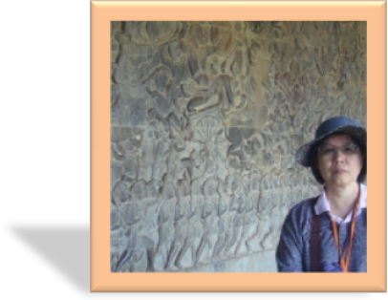
อาจารย์รติกุล เหล่าธรรมยิ่งยง
หัวหน้าแผนก

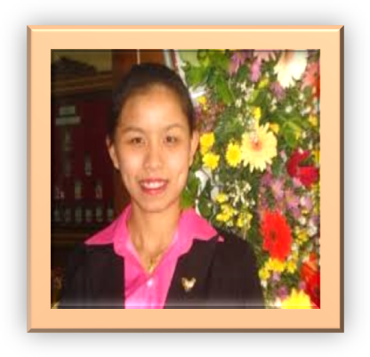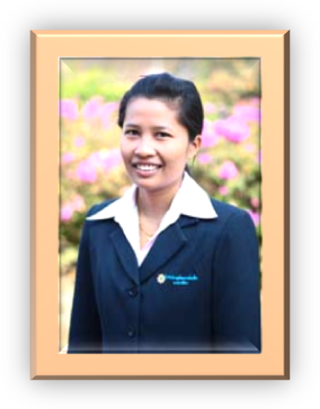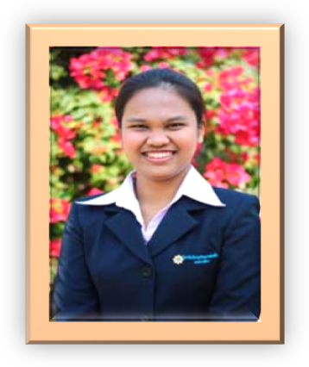
อาจารย์สายพิน ใบผักแว่น
อาจารย์ชนิดาภา กัลยานี
อาจารย์อังศุมา แฝดสูงเนิน

